交流谐振电桥之实验报告
PB07013045 刘罗勤 得分：93
初始数据：
V_{i}=2.0V L=0.2H C=0.005F R_{L}=80 f₀=4.930kHz

R=400.0 f₀=4.926kHz V_{C}=21.3V V_{L}=21.4V
表-1 R=400.0时，f、V_{R}数据表
f/kHz | 3.010 | 3.208 | 3.467 | 3.618 | 3.803 | 4.019 | 4.103 | 4.202 | 4.294 | 4.398 | 4.445 | 4.505 | 4.556
V_{R}/V | 0.135 | 0.155 | 0.190 | 0.214 | 0.256 | 0.320 | 0.354 | 0.400 | 0.460 | 0.540 | 0.592 | 0.664 | 0.736
f/kHz | 4.596 | 4.655 | 4.697 | 4.746 | 4.806 | 4.849 | 4.896 | 4.949 | 5.01 | 5.06 | 5.10 | 5.16 | 5.20
V_{R}/V | 0.79 | 0.90 | 1.00 | 1.11 | 1.28 | 1.38 | 1.44 | 1.44 | 1.35 | 1.23 | 1.12 | 1.00 | 0.90
f/kHz | 5.26 | 5.29 | 5.41 | 5.50 | 5.61 | 5.71 | 5.80 | 6.01 | 6.21 | 6.41 | 6.61 | 6.81 | 6.99
V_{R}/V | 0.80 | 0.77 | 0.632 | 0.552 | 0.472 | 0.416 | 0.376 | 0.320 | 0.274 | 0.238 | 0.214 | 0.194 | 0.178

R=600.0 f₀=4.926kHz V_{C}=16.0V V_{L}=16.4V
表-2 R=600.0时，f、V_{R}数据表
f/kHz | 3.025 | 3.211 | 3.409 | 3.613 | 3.795 | 4.012 | 4.103 | 4.196 | 4.307 | 4.410 | 4.453 | 4.503 | 4.563
V_{R}/V | 0.198 | 0.224 | 0.264 | 0.310 | 0.372 | 0.460 | 0.516 | 0.576 | 0.672 | 0.788 | 0.81 | 0.89 | 1.00
f/kHz | 4.594 | 4.654 | 4.714 | 4.744 | 4.804 | 4.864 | 4.923 | 4.960 | 5.01 | 5.07 | 5.10 | 5.16 | 5.20
V_{R}/V | 1.04 | 1.18 | 1.30 | 1.38 | 1.50 | 1.60 | 1.64 | 1.62 | 1.57 | 1.46 | 1.40 | 1.28 | 1.20
f/kHz | 5.31 | 5.40 | 5.52 | 5.61 | 5.79 | 6.00 | 6.21 | 6.41 | 6.60 | 6.80 | 7.01
V_{R}/V | 1.00 | 0.87 | 0.756 | 0.720 | 0.560 | 0.460 | 0.400 | 0.356 | 0.316 | 0.288 | 0.260

（实验要求数据不少于25组。）

数据处理：
由 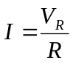
可得以下数据表：
表-3 R=400.0时，f、I数据表
f/kHz | 3.010 | 3.208 | 3.467 | 3.618 | 3.803 | 4.019 | 4.103 | 4.202 | 4.294 | 4.398 | 4.445 | 4.505 | 4.556
I/×10⁻³A | 0.338 | 0.387 | 0.475 | 0.535 | 0.640 | 0.800 | 0.885 | 1.000 | 1.150 | 1.350 | 1.480 | 1.660 | 1.840
f/kHz | 4.596 | 4.655 | 4.697 | 4.746 | 4.806 | 4.849 | 4.896 | 4.949 | 5.01 | 5.06 | 5.10 | 5.16 | 5.20
I/×10⁻³A | 1.975 | 2.250 | 2.500 | 2.775 | 3.200 | 3.450 | 3.600 | 3.600 | 3.375 | 3.075 | 2.800 | 2.500 | 2.250
f/kHz | 5.26 | 5.29 | 5.41 | 5.50 | 5.61 | 5.71 | 5.80 | 6.01 | 6.21 | 6.41 | 6.61 | 6.81 | 6.99
I/×10⁻³A | 2.000 | 1.925 | 1.580 | 1.380 | 1.180 | 1.040 | 0.940 | 0.800 | 0.685 | 0.595 | 0.535 | 0.485 | 0.445
表-4 R=600.0时，f、I数据表
f/kHz | 3.025 | 3.211 | 3.409 | 3.613 | 3.795 | 4.012 | 4.103 | 4.196 | 4.307 | 4.410 | 4.453 | 4.503 | 4.563
I/×10⁻³A | 0.330 | 0.373 | 0.440 | 0.517 | 0.620 | 0.767 | 0.860 | 0.960 | 1.120 | 1.313 | 1.350 | 1.483 | 1.667
f/kHz | 4.594 | 4.654 | 4.714 | 4.744 | 4.804 | 4.864 | 4.923 | 4.960 | 5.01 | 5.07 | 5.10 | 5.16 | 5.20
I/×10⁻³A | 1.733 | 1.967 | 2.167 | 2.300 | 2.500 | 2.667 | 2.733 | 2.700 | 2.617 | 2.433 | 2.333 | 2.133 | 2.000
f/kHz | 5.31 | 5.40 | 5.52 | 5.61 | 5.79 | 6.00 | 6.21 | 6.41 | 6.60 | 6.80 | 7.01
I/×10⁻³A | 1.667 | 1.450 | 1.260 | 1.200 | 0.933 | 0.767 | 0.667 | 0.593 | 0.527 | 0.480 | 0.433

实验值：f₀=4.930kHz
理论值：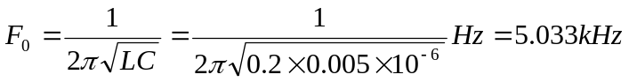
相对误差：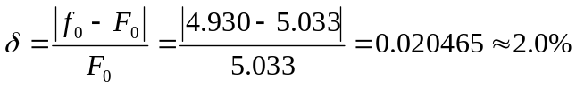

当R=400.0时，有
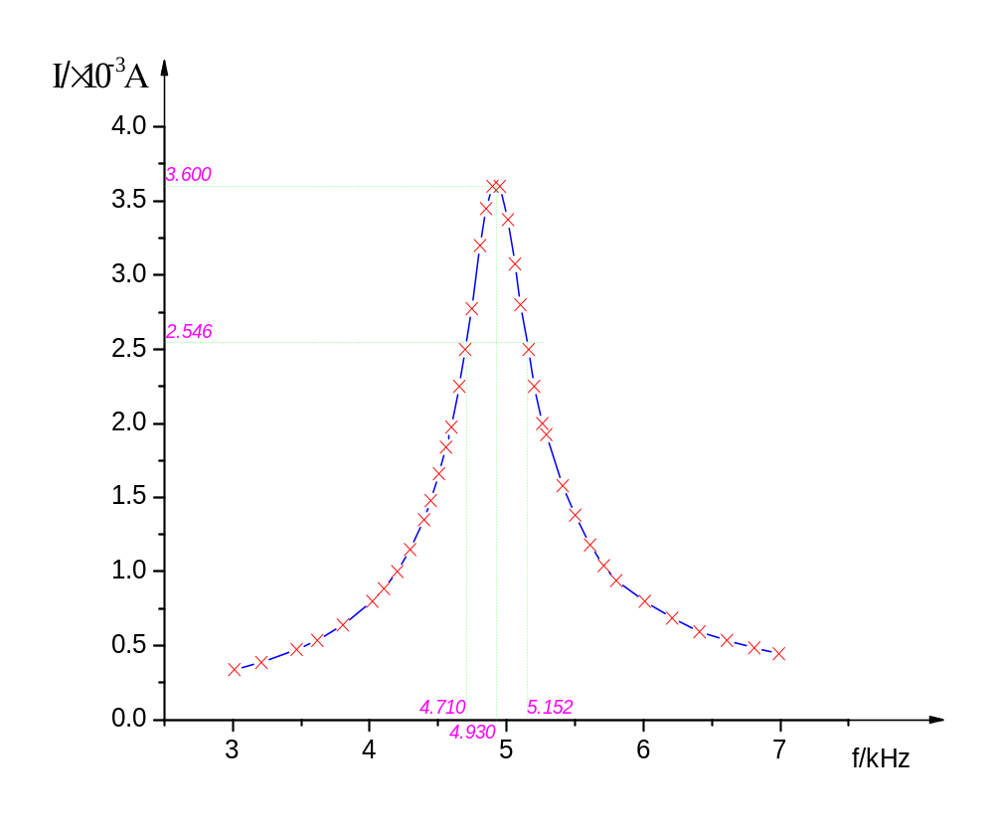
图-1 R=400.0时，I-f谐振曲线

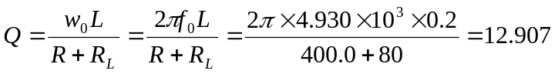 （1）
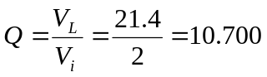 （2）
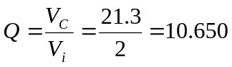 （3）
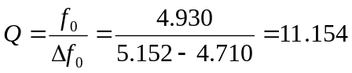 （4）
理论值：
(5)

误差分析：
以理论值为参考，可以发现，由公式
Q=w₀L/(R+R_{L}) =2f₀ L/(R+R_{L})
计算所得Q值与理论值最接近，而以其它公式得到的值都偏小了点。
单从公式上看，公式（1）中只有f₀是需要实验者自己测量的量，而其它未知量实验室已给出。显然，已给出的量相比于实验者自己测量的量要精确得多，所以可近似当成常量来分析。
由于公式（1）只有一个未知量，而公式（2）、（3）都有两个未知量，虽然测量时都会有误差，但由公式（1）所得结果应该是更精确的。至于公式（4），由于是对图形进行处理，故可以消除一些偶然误差的影响，按理说应该更精确些。但是，由于实验者不会利用手中所得数据用计算机进行精确处理，作图时用的方法比较不正规，由此产生的误差就可能明对结果产生明显的影响。
由此可见，要想得到精确的测量值，除了要会借助精密的实验仪器外，还得学会运用科学的数据处理方法。

同理，当R=600.0时，有
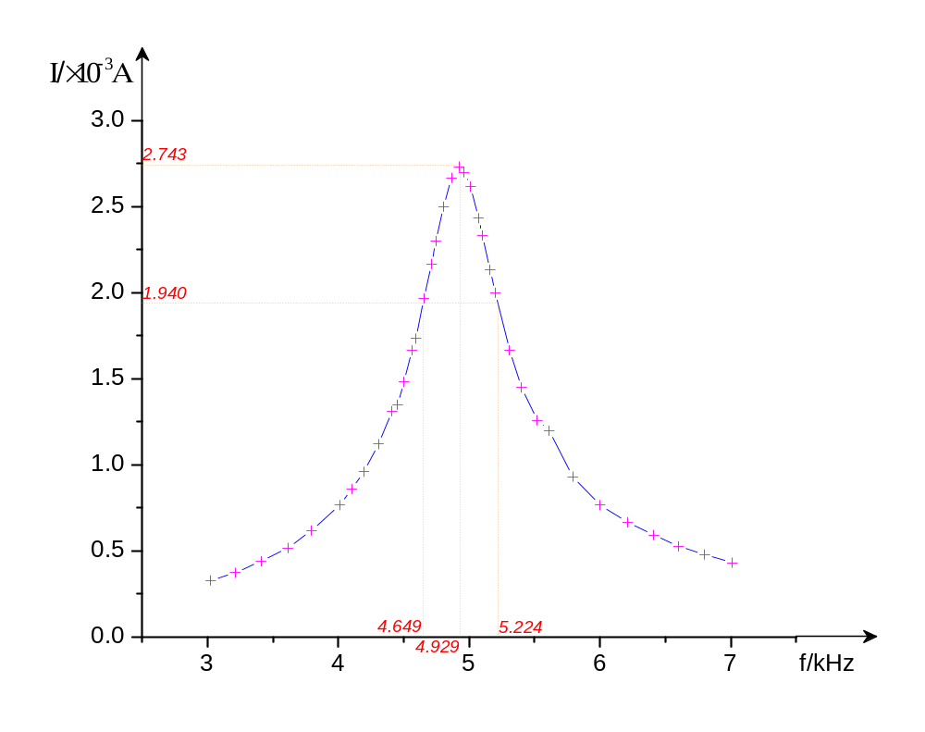
图-2 R=600.0时，I-f谐振曲线

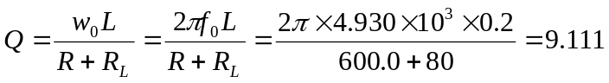
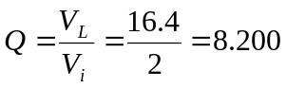
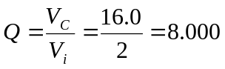
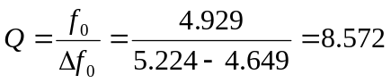
理论值：
误差分析：
从结果上看，所得各Q值的情况与R=400.0时非常相近。也就是说，也是由公式（1）所得Q值与理论值最接近，作图法次之，其它方法再次之。显然，两者误差因素相差无几，此处不再赘述。
当然,也可以补充一点通常性的误差.如:导线本身有电阻,导线之间有电感、电容等因素的影响。

思考题
- 根据RCL串、并联电路的谐振特点，在实验中如何判断电路达到了谐振？
答：因为谐振时I最大，所以当V_{R}达最大时, RCL串联电路达到谐振.而对RCL并联电路而言，因为谐振时电路回路电流I最小，所以当电路回路电压V达最小，RCL并联电路达到谐振.

- 串联电路谐振时，电容与电感上的瞬时电压的相位关系如何？若将电容和电感两端接到示波器x、y轴上，将看到什么现象？为什么？
答：电感的瞬时电压相位比电容的瞬时电压相位提前π。
因为
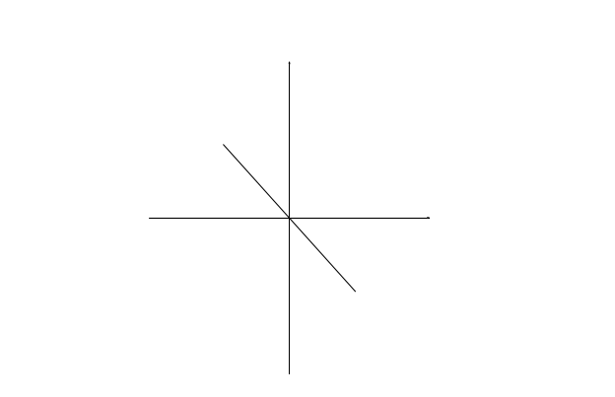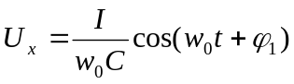
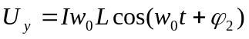
又
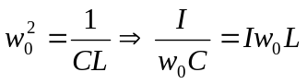
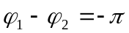
所以看到的图象应为一条与x轴正方向成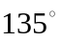角的直线,如右上图所示.

- 如果用一个400mH的固定电感与一个可变电容器组成一个串联谐振电路。为了使之能在200~600m的波段上调谐，则电容的调谐范围应为多少？
答：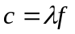 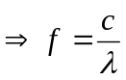
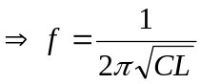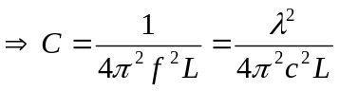
所以，
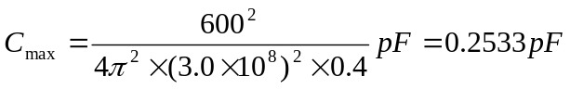
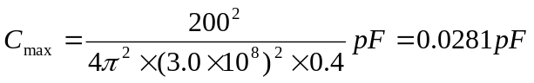
即电容的调谐范围为0.2533~0.0281pF。

